КОНСТРУКТИВНО-МОДЕЛЬНАЯ ДЕЯТЕЛЬНОСТЬ
Куцакова Л.В. Конструирование из строительного материала: Подготовительная к школе группа.-М.: МОЗАИКА-СИНТЕЗ, 2016.-64с.

Творим и мастерим (по замыслу)
Цель: Развивать детское творчество, конструкторские способности; умение управлять своей деятельностью, самостоятельно организовывать работу, выполнять разнообразные интеллектуальные действия; закреплять умения собирать оригинальные по конструктивному решению модели, проявляя независимость мышления; рассуждать, доказывать свою точку зрения; критически относиться к своей работе и деятельности сверстников.
Материал: Бумага, карандаши, ластики, конструкторы.
Методика проведения
Педагог: Планета Формадос освобождается от злого разума машин. Теперь мы поможем формадосцам в ее обустройстве: смоделируем, сконструируем и передадим им чертежи различной техники: машин, компьютеров, самолетов, судов, ракет, космических станций. Но для того чтобы окончательно спасти планету Формадос, необходимо уничтожить робота Форса. Давайте придумаем такую трудную задачу, которую он не сможет решить и тоже перегорит.
Предложите детям составить именной кроссворд. Раздайте им полоски бумаги, разделенные на 10 квадратиков. Пусть каждый ребенок карандашом запишет на полоске свое имя, вписывая в каждый квадратик одну букву, а лишние квадратики отрежет от полоски. Предложите детям писать свои имена не как обычно, а так, как бы им хотелось, чтобы их называли окружающие (например: не Саша, а Алекс, не Даша, а Даренка и т.д.).
После этого расположите полоски бумаги так, чтобы как можно больше букв пересекалось. После конструирования кроссворда наклейте полосы на бумагу и сотрите буквы. Напишите предложение к кроссворду (например, по горизонтали: 1) мальчик, который постоянно забывает убирать свои тапочки в шкаф; 2) девочка, которая обожает очень большие банты; 3) мальчик, который любит поболтать на занятии, и т.д.).
Вместе с детьми разгадайте получившийся кроссворд и «телепортируйте» его на Формадос.
Задание «Произведи стыковку космических кораблей к межпланетной станции в условиях метеоритного дождя». Дети работают с иллюстрацией.
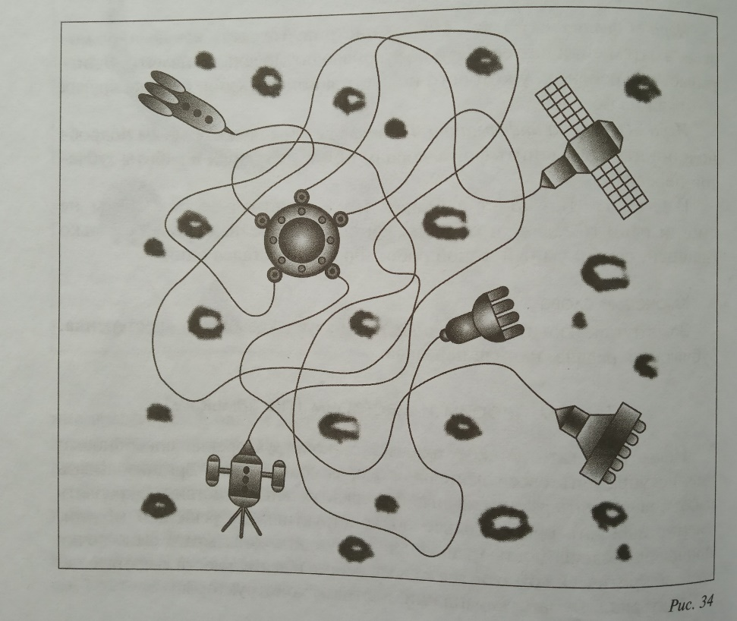
Предложите им конструировать различную технику по замыслу. Побуждайте ребят объяснять, как они создавали свои конструкции, демонстрировать их в действии, рассказывать о пользе, о возможностях применения и т.д. Предложите детям зарисовать конструкции либо построить их схематические изображения или чертежи, которые вы «телепортируете».
Игра «Найди похожие модели». Соберите несколько похожих моделей, незначительно отличающихся друг от друга (среди них две модели сделайте абсолютно одинаковыми). Предлагайте детям по очереди быстро находить одинаковые модели.
Игра «Что получилось?». Ребенок начинает собирать модель, не объявляя, что он задумал, другой ребенок дополняет модель элементами и передает третьему ребенку и т.д.
Игра «Сообщение из Формадоса».
Педагог. Нам пришло сообщение из Формадоса: «Радостное известие! Главный робот Форс не смог отгадать кроссворд и перегорел. Формадос свободен! Вы спасли нашу планету. Спасибо, спасибо, спасибо! Конец связи».

